الســيرة الذاتـية
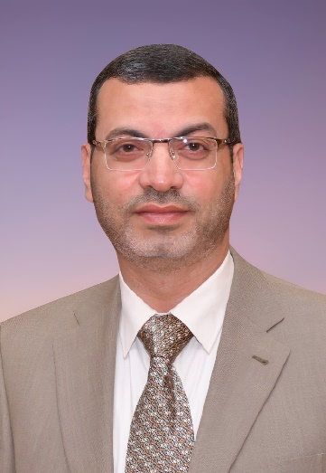
أ.د/ خالد كمال محمد الطاهر
- ولد في مصر عام 1973م، وتخرج في كلية اللغة العربية بجامعة الأزهر بالقاهرة بتقدير جيد جدا مع مرتبة الشرف عام 1996م، ومن الكلية ذاتها حصل على درجة الدكتوراه في اللغة العربية وآدابها، في تخصص الأدب والنقد العربي بتقدير مرتبة الشرف الأولى مع التوصية بطبع الرسالة على نفقة الجامعة عام 2006م، ثم رقيّ إلى درجة أستاذ مشارك، ثم إلى درجة أستاذا في التخصص ذاته عام 2021م.
- عمل في كلية التربية والآداب بجامعة تبوك بالمملكة العربية السعودية منذ عام 2008م، ثم عمل في جامعة الوصل بدبي بداية من العام 2021م
- شغل عددا من المناصب الأكاديمية، والإدارية، منها عمله رئيسًا لقسم اللغة العربية لمدة ثلاث سنوات في جامعة تبوك، كما تولى رئاسة عدد من اللجان، والوحدات ومنها تكليفه رئيسا لقسم ضمان الجودة في جامعة تبوك، وقد شارك في عدد من مشروعات تطوير البرامج التعليمية، ووضع الخطط الاستراتيجية، وتحقيق متطلبات الجودة للحصول على الاعتماد الأكاديمي البرامجي والمؤسسي. وتأليف الكتب الدراسية في هيئتيها الورقية والالكترونية.
- وفي مجال العمل الأكاديمي، قام بتدريس مساقات عديدة في مرحلتي البكالوريوس والماجستير، كما قام بالإشراف على عدد من رسائل الماجستير، وناقش عددا آخر في تبوك وفي القاهرة. فضلا عن التدريس لمدة أربع سنوات في برنامج تعليم اللغة العربية للناطقين بغيرها.
- وفي مجال البحث العلمي، نشر عددًا من الكتب المؤلفة، والأبحاث المحكمة، وحضر العديد من المؤتمرات الدولية، كما عمل محكِّمًا في بعض الدوريات العلمية، وعضو هيئة الاستشارية في بعض المؤسسات العلمية، وعضو اللجان العلمية في بعض المؤتمرات الدولية. وقد عمل خبيرًا مدققًا في معجم الدوحة التاريخي إلى عام 2017هـ.

